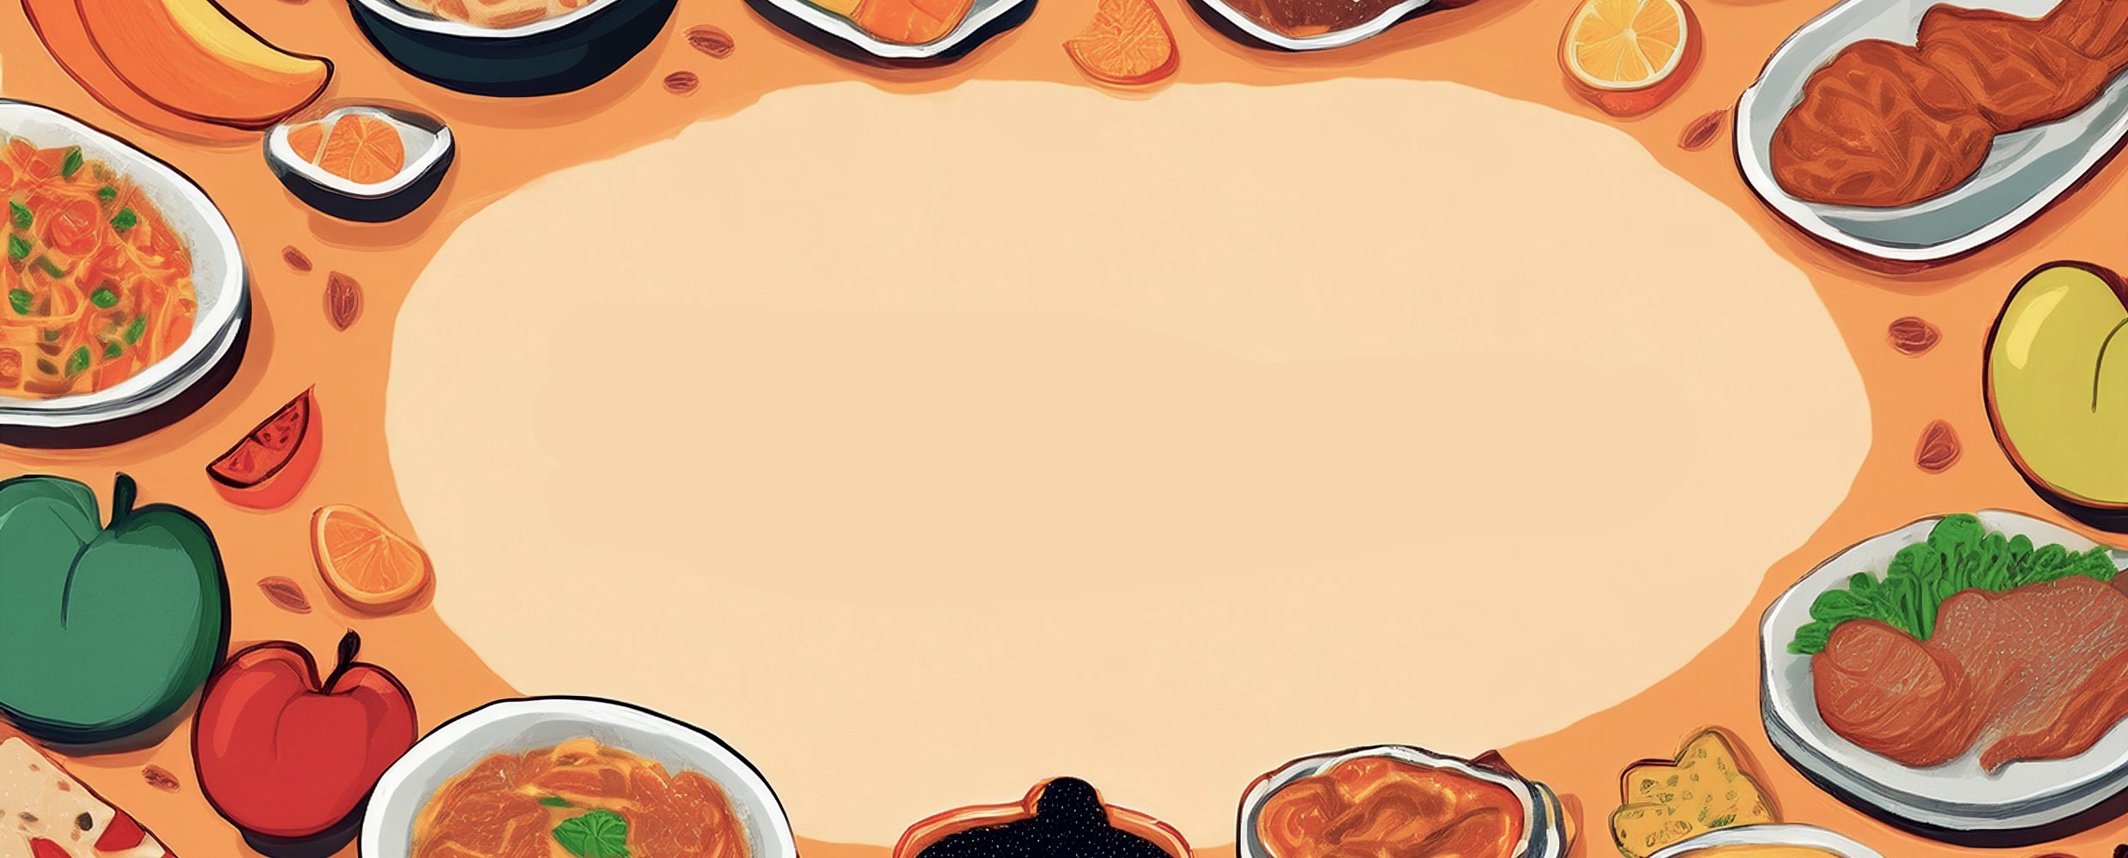

JÍDELNÍ LÍSTEK

TÝDEN

od: 3.11.2025

do: 7.11.2025
PONDĚLÍ - 3. 11. 2025
Přesnídávka: krupicová kaše, ovoce, šťáva (1a,7)
Polévka: zeleninová s bramborem (1e,9)

Oběd: těstoviny se špenátem a smetanou, ZŠ ovoce, voda (1a,3,7)
Svačina: kmínový chléb s česnekovo-sýrovou pomazánkou, zelenina, šťáva (1ab,7)

ÚTERÝ - 4. 11. 2025
Přesnídávka: žitný chléb s rybí pomazánkou, zelenina, šťáva (1bc,4,7,10)
Polévka: vývar s kroupami (1c,9)
Oběd: hovězí maso, koprová omáčka, vařené brambory, šťáva (1a,7)
Svačina: rohlík s ovocnou pomazánkou, šťáva (1ac,7)

STŘEDA - 5. 11. 2025
Přesnídávka: žitnopšen.chléb ve vajíčku, zelenina, šťáva (1ab,3,7)
Polévka: luštěninová s noky (1a,3)
Oběd: ovocné knedlíky s povidly sypané skořicí, mléko (1a,3,7)
Svačina: veka s taveným sýrem, ovoce, šťáva (1ac,7)

ČTVRTEK - 6. 11. 2025
Přesnídávka: grahamový rohlík s máslem a tvrdým sýrem, ovoce, mléko (1abc,7)
Polévka: brokolicová s kuskusem (1a,3,7,8,9)
Oběd: paprikáš, knedlík, šťáva (1,3,7)
Svačina: žitnopšen.chléb s mrkvovou pomazánkou, šťáva (1abc,7)

PÁTEK - 7. 11. 2025
Přesnídávka: marmeládový šáteček, ovoce, bílá káva (1a,3,7)
Polévka: celerová s cizrnovými nudličkami (1a,9)
Oběd: sekaná, bramborová kaše, ZŠ salát Coleslaw, šťáva (1a,3,7)
Svačina: kmínový chléb s budapešťskou pomazánkou, zelenina, šťáva (1ab,7)

